https://www.curioctopus.fr/read/18253/voici-la-triste-histoire-du-celebre-clocher-qui-emerge-du-lac-de-resia-italie

La triste histoire du célèbre clocher qui émerge du lac de Resia (Italie)
Dans le Tyrol du Sud, dans la commune de Curon Venosta (Bolzano), on trouve un artefact architectural très spécial, surtout en raison de son emplacement. Un clocher roman émerge des eaux d'un immense lac de montagne, qui est devenu une image iconique du lieu au fil des ans. Peu de gens, cependant, connaissent l'histoire derrière cette construction ; une histoire lointaine assaisonnée de légendes, de cupidité et, malheureusement, d'injustice | 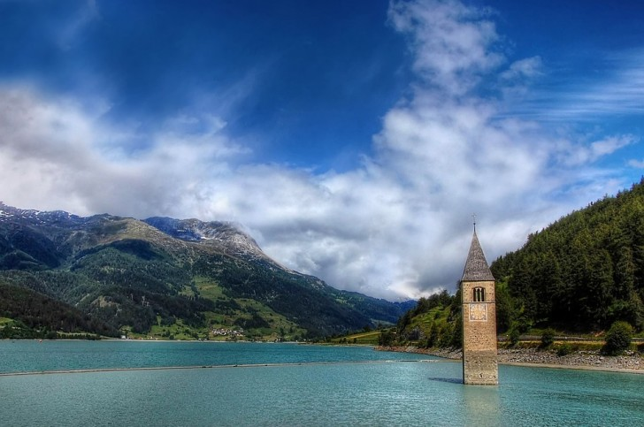

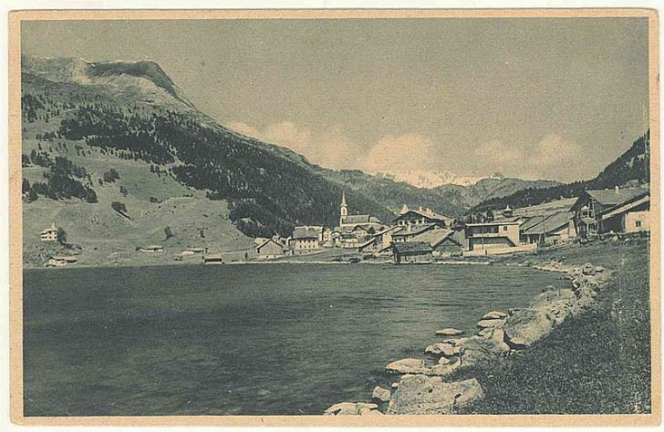 | Le lac de Resia à l'époque de la construction du clocher n'était pas aussi grand que nous le voyons aujourd'hui. Il y avait trois lacs dans la région : le Resia, le Curon et la San Valentino alla Muta. Aujourd'hui, les deux premiers sont unifiés dans l'énorme bassin de Resia, tandis que le troisième existe toujours.  Le projet est né en 1910 pour la production d'hydroélectricité, mais seulement 10 ans plus tard, des demandes ont été déposées pour le réaliser. Le plan initial était beaucoup moins invasif et prévoyait une élévation de l'eau de seulement 5 mètres ; cependant, en 1939, avec l'entrée du groupe Montecatini, les travaux ont commencé pour élever le niveau de l'eau de 22 mètres. Le début de la guerre a conduit à un arrêt, mais immédiatement après la guerre, les travaux ont repris à pleine vitesse

Pour le petit village de Curon Venosta et une partie du village de Resia, cette élévation signifiait la fin. Les citoyens (plus de 150 familles) ont interprété ce projet comme un grand affront du gouvernement à leur égard, d'ailleurs réalisé à une époque où les priorités étaient certainement très différentes.  L'Italie était dans un état de destruction et de pauvreté, mais cela n'a pas empêché les entrepreneurs : 35 km de tunnels ont été creusés, 1,5 million de quintaux de ciment et 10 000 tonnes de fer ont été déposés.  Les citoyens, désespérés par la perte de leurs maisons, de leur histoire et de leurs vergers, sont venus demander de l'aide au Pape Pie XII, sans succès. Le barrage a été achevé en 1949 et le lac a été rempli de 120 millions de mètres cubes d'eau en 1950 | 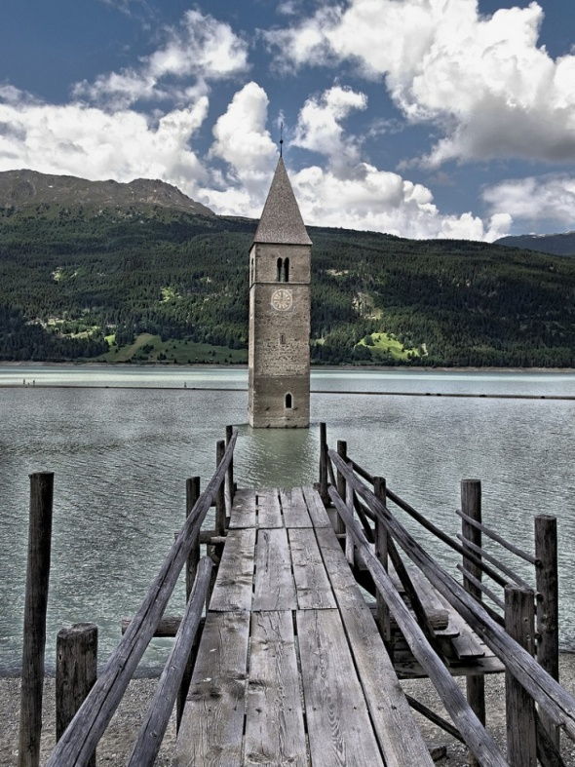

Qu'est-il arrivé aux beaux villages de la vallée ? Ils ont été rasés au sol avec des explosifs et "reconstruits" dans un autre endroit, ce qui a convaincu de nombreux habitants de déménager.  Seul le clocher roman, datant du 14e siècle, est resté du village de Curon Venosta et de sa communauté, que le relèvement de l'eau n'avait pas réussi à submerger. La vallée, très populaire pour les sports d'hiver et la randonnée, offre aux visiteurs un panorama unique. Des eaux cristallines du lac émerge la structure du clocher, que l'on peut atteindre à pied en hiver en marchant sur des eaux glacées.Et c'est précisément en hiver que, selon les légendes, un fait extraordinaire se produit : bien que le clocher soit complètement vide, de temps en temps on peut encore entendre le son de ses cloches qui inondent la vallée. Une mélodie confuse qui - nous aimons à penser - résonne comme une complainte, et veut rappeler aux voyageurs de passage que sous les eaux du lac sont enterrés les souvenirs d'une communauté entière, sacrifiée au nom du profit. | 